R E Q U E R I M E N T O Nº. 496

SESSÃO ORDINÁRIA DE 6/6/2016

Excelentíssimo Senhor Presidente Da Câmara Municipal:

Considerando que o trecho que antecede a Portaria Principal do Campus da UNESP/ Rubião Júnior está necessitando manutenção;

Considerando que referido trecho possui um intenso fluxo de veículos e pessoas, em sua maioria alunos, funcionários, pacientes e docentes da UNESP, além de moradores do Distrito de Rubião Júnior;

Considerando que são necessários serviços de poda do mato alto e troca ou manutenção das placas de sinalização que se encontram caídas ou danificadas (foto anexa), assim,

REQUEREMOS, depois de cumpridas as formalidades regimentais, ouvido o Plenário, seja oficiado ao Senhor Diretor da Divisão Regional DR-03 (Bauru) do Departamento de Estradas de Rodagem (DER), Eng.º DENIS PAULO NOGUEIRA LIMA, solicitando informar esta Casa de Leis sobre a possibilidade de efetuar a manutenção do trecho que antecede a Portaria Principal do Campus da UNESP/ Rubião, realizando serviços de poda do mato alto, troca ou manutenção das placas de sinalização que se encontram caídas ou danificadas, assim como outros serviços necessários, proporcionando maior segurança a todos que circulam pela localidade.

Plenário “Ver. Laurindo Ezidoro Jaqueta”, 6 de junho de 2016.

Vereador Autor LELO PAGANI
REDE

LAP/lcacg
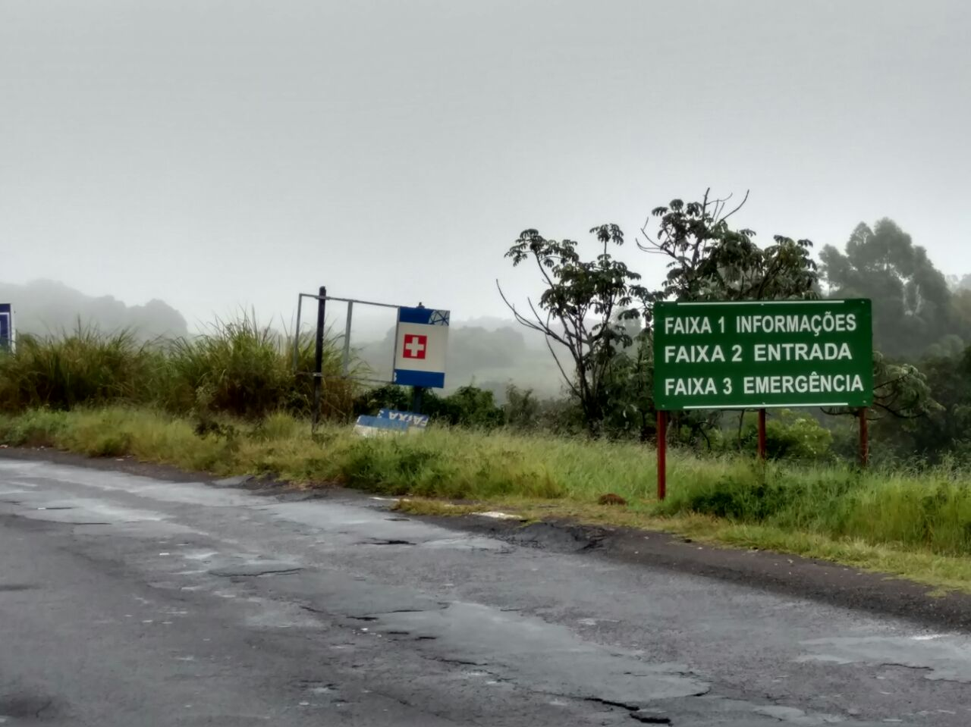
[INTEGRANTE DO REQUERIMENTO Nº 496/2016]

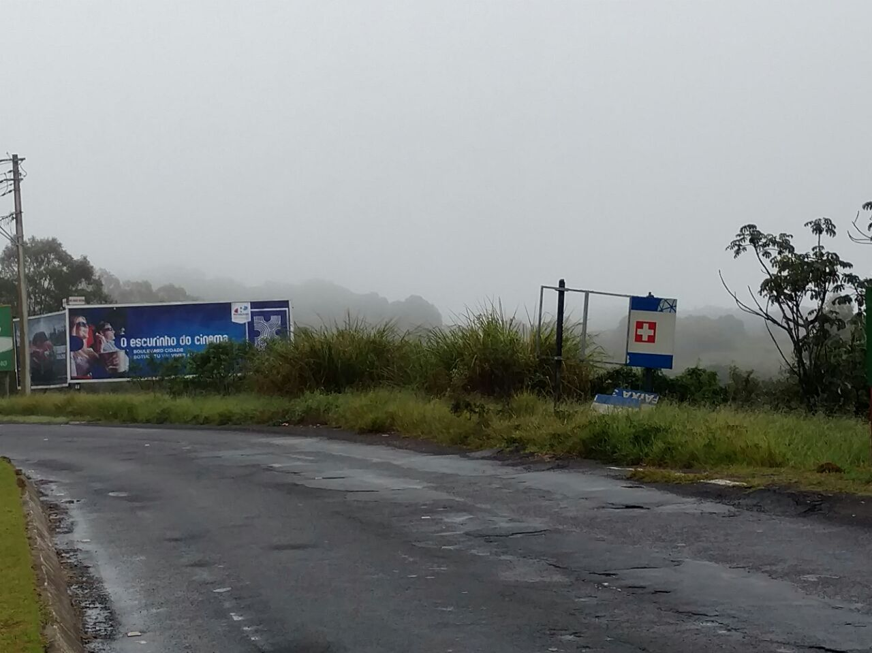

[INTEGRANTE DO REQUERIMENTO Nº 496/2016]

